|  |  |  |  |
| --- | --- | --- | --- |
| **COLEGIO PSICOPEDAGÓGICO EL ARTE DEL SABER – GUÍA DE TRABAJO** | | | |
| **ASIGNATURA:** | **GRADO:** | **PERIODO:** | **FECHA:** |



**TEMA: Suma de Fraccionarios**.

**Fecha límite de entrega: 3/08/2020**

**Parte 1: <https://youtu.be/4zFUO8-gwaM>**

**Parte 2: <https://youtu.be/2T1gnpxUfWI>**

**Parte 3: <https://youtu.be/5tqT3-EDltc>**

**Actividad**

**Repaso:**

1. Ubique los siguientes numero en la recta numérica.
2. 
3. 
4. 
5. 
6. 
7. 
8. 
9. 

**Nuevo tema:Suma de Fraccionarios**

1. Realizar del modulo:
2. Ejercicio del 7 al 13 de la pagina 112.

Puntos extra:

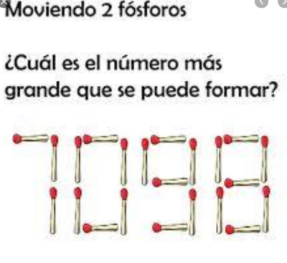



*Para investigar la verdad es preciso dudar, en cuanto sea posible, de todas las cosas*

**Renatus Cartesius**

[filósofo](https://es.wikipedia.org/wiki/Filosof%C3%ADa" \o "Filosofía), [matemático](https://es.wikipedia.org/wiki/Matem%C3%A1tico" \o "Matemático) y [físico](https://es.wikipedia.org/wiki/F%C3%ADsico" \o "Físico) [francés](https://es.wikipedia.org/wiki/Pueblo_franc%C3%A9s" \o "Pueblo francés), considerado como el padre de la [filosofía moderna](https://es.wikipedia.org/wiki/Filosof%C3%ADa_moderna" \o "Filosofía moderna)